A-1 WYPOSAŻENIE PAŁACU w CHRZĘSNEM
Pomieszczenie | Wyposażenie
 | Symbol  i nazwa |  | Wymiary | Opis | Zdjęcie /rysunek | Ilość | Cena jedn.  brutto | Wartość
A-1 PARTER - SALE WYSTAWOWE – ZIEMIAŃSTWO - wyposażenie
0/1  Wielka sień | 1 HP- sztaluga | Wys. 180x 55 cm szer. |  | Masyw mahoniowy Lu dębowy barwiony | 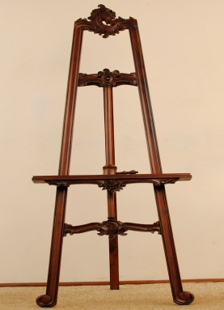 | 5 szt
 | Okiennice  wewnętrzne drewniane | Wym . około 154x250  GÓRNA KWATERA ZAKOŃCZONA ŁUKIEM  Wg kształtu  nadproża |  | Podział na 4 kwatery , skrzydła łamane składane do środka  Wykonane z masywu dębowego barwionego, zabezpieczonego woskiem, ze stylizowanymi okuciami , wzory i kolorystyka do uzgodnienia wg próbek wykonanych na miejscu | 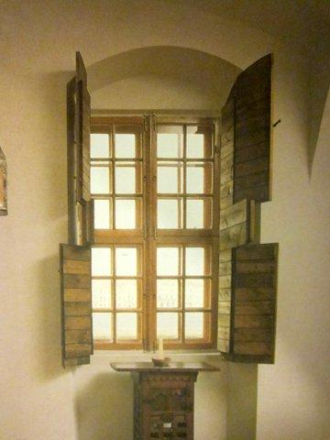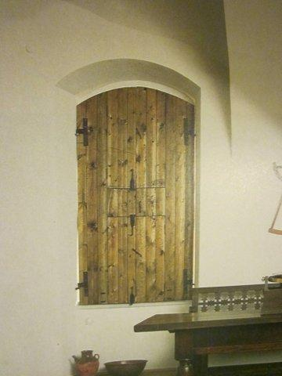  UWAGA: WYMIARY POBRAĆ Z NATURY, | 1 kpl
0/2  sala wystawowa | 1PP- Stolik neorenesansowy | wys. 76 cm, średn. 90 cm |  | Dobrać stylistycznie do istniejącego wyposażenia sali | 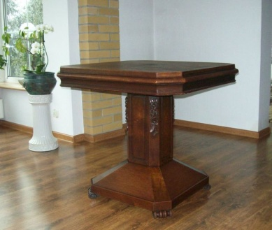 | 1 szt
 | Okiennice  wewnętrzne drewniane | Wym . około 154x250  GÓRNA KWATERA ZAKOŃCZONA PROSTO  Wg kształtu  nadproża |  | Podział na 4 kwatery , skrzydła łamane składane do środka  Wykonane z masywu dębowego barwionego, zabezpieczonego woskiem, ze stylizowanymi okuciami , wzory i kolorystyka do uzgodnienia wg próbek wykonanych na miejscu | UWAGA: WYMIARY POBRAĆ Z NATURY | 2 kpl
0/3  sala wystawowa | 1PO- Szafka w stylu neorenesansowym | Szer.110 cm; głębokość - 50 cm; wysokość - 101 cm. |  | Dobrać stylistycznie do istniejącego wyposażenia sali | 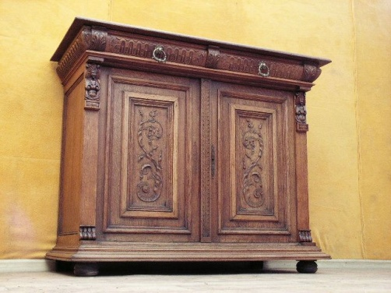 | 1 szt
 | 7PO- Stół okrągły duży ewentualnie zamiennie prostokątny | wys.79 cm, śr. blatu 120 cm _ 200 cm |  | Dobrać stylistycznie do istniejącego wyposażenia sali | 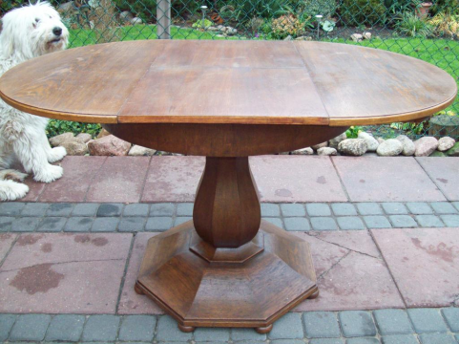 | 1 szt
 | 9PO- Rzeźbione krzesło  Dobrać stylistycznie do stołu 7PO | wys. 90 cm, szer. 53 cm, gł. 47 cm, wys. siedziska:  53 cm |  | 10-12 szt = 1 kpl  Ilość krzeseł dopasować do wielkości stołu 7PO  Dobrać stylistycznie do istniejącego wyposażenia sali | 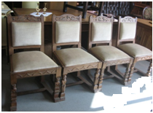 | 1 kpl
 | Okiennice  wewnętrzne drewniane | Wym . około 154x250  GÓRNA KWATERA ZAKOŃCZONA PROSTO  Wg kształtu  nadproża |  | Podział na 4 kwatery , skrzydła łamane składane do środka  Wykonane z masywu dębowego barwionego, zabezpieczonego woskiem, ze stylizowanymi okuciami , wzory i kolorystyka do uzgodnienia wg próbek wykonanych na miejscu | UWAGA: WYMIARY POBRAĆ Z NATURY | 2 kpl
0/7  Hall | Okiennice  wewnętrzne drewniane | Wym . około 154x250  GÓRNA KWATERA ZAKOŃCZONA PROSTO  Wg kształtu  nadproża |  | Podział na 4 kwatery , skrzydła łamane składane do środka  Wykonane z masywu dębowego barwionego, zabezpieczonego woskiem, ze stylizowanymi okuciami , wzory i kolorystyka do uzgodnienia wg próbek wykonanych na miejscu | UWAGA: WYMIARY POBRAĆ Z NATURY | 2 kpl
0/11  Szatnia | 4Sz- Krzesło dębowe | wys. z oparciem 107 cm, wys. siedziska 50 cm |  | 6szt=1 kpl | 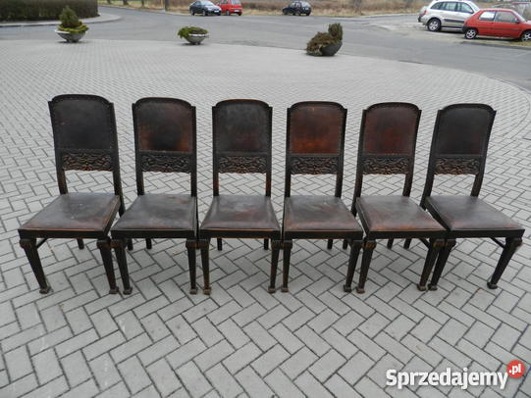 | 1 kpl
 | 7 Sz- ławo - kufer | szer. 120 cm,115 cm wys, gł. 55 cm |  | Mebel bardzo stabilny, mocny  do siadania. Dobrać stylistycznie do istniejącego wyposażenia sali | 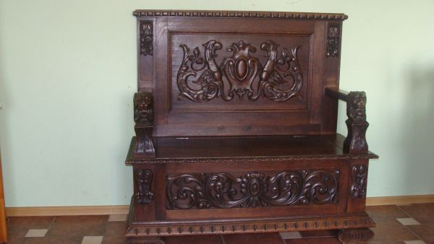 | 1 szt
 | 9Sz- Stół – okrągły | wys.- 75 cm  średnica - 80 cm |  | Dobrać stylistycznie do istniejącego wyposażenia sali | 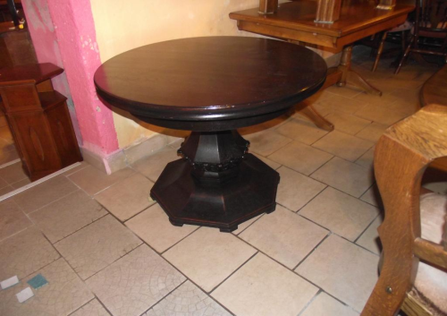 | 2 szt
 | Okiennice  wewnętrzne drewniane | Wym . około 154x250  GÓRNA KWATERA ZAKOŃCZONA PROSTO  Wg kształtu  nadproża |  | Podział na 4 kwatery , skrzydła łamane składane do środka  Wykonane z masywu dębowego barwionego, zabezpieczonego woskiem, ze stylizowanymi okuciami , wzory i kolorystyka do uzgodnienia wg próbek wyk. na miejscu | UWAGA: WYMIARY POBRAĆ Z NATURY | 2 kpl
 |  |  |  |  | Razem wyposażenie

